Gabriel

Guilherme

Allan

1. Simule no LogiSim a ULA do livro texto do Tanenbaum (arquivo para LogiSim está disponível na página do Classroom), realizando as operações de soma, subtração e E lógico (AND). Capture uma tela de cada operação e explique sua execução na ULA.

ULA:

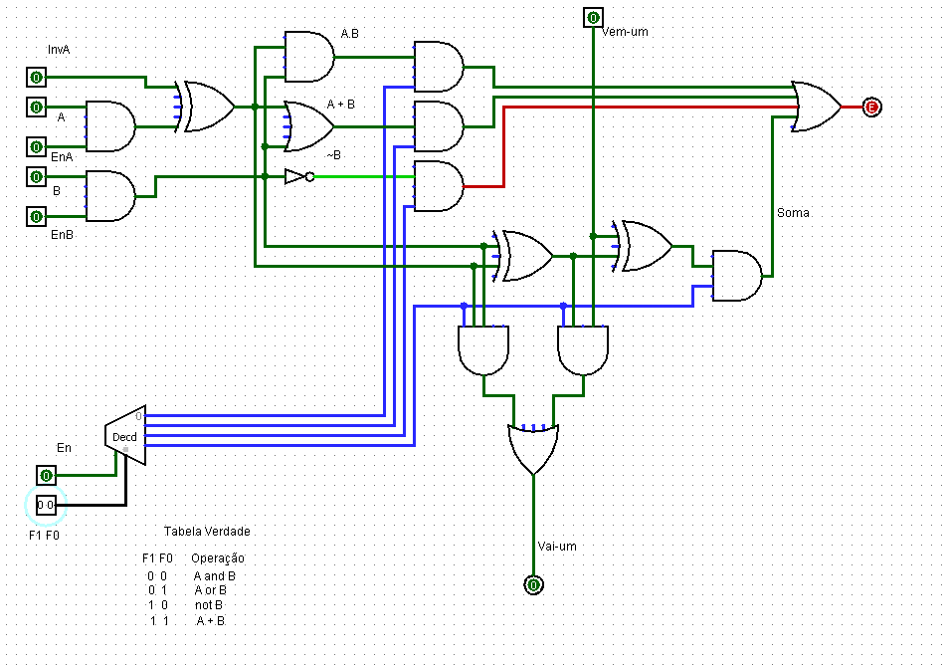

AND:

A primeira operação é a de AND ou E lógico, que é selecionado pela entrada 00 do decodificador, onde é utilizado a porta E com as entradas A e B, no qual o resultado é direcionado para a saída.

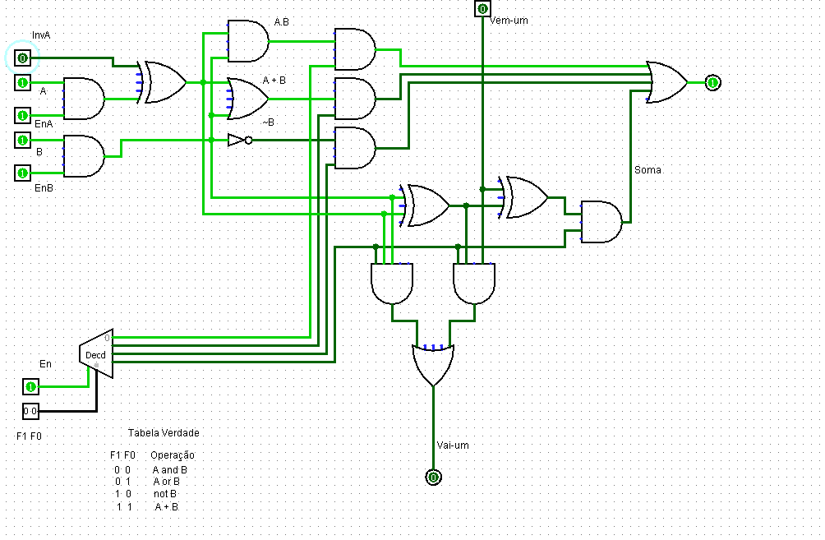

OR: A segunda operação referente à entrada 01 do decodificador é o OU lógico, que é realizado com uma porta OR com as entradas A e B e o resultado (S) é repassado para a saida (A = 1 e B = 0; S = 1). Importante ressaltar que as en

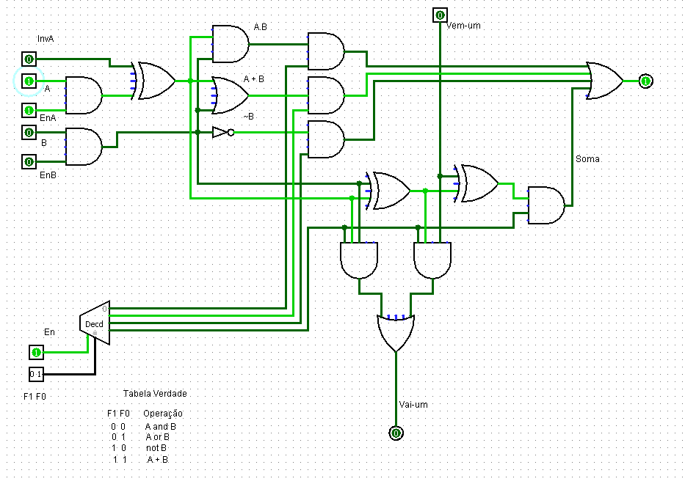

NOT B:

Processo lógico da negação de B, Tendo como entrada B = 1 o resultado é 0

